Politica

Liberalii joaca tare cu metropola pe masa
Din 31 October 2008, 3 vizualizari.
<< Inapoi

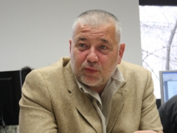
Marius Nicoara
Nemultumirile in cazul realizarii Zonei Metropolitane continua. Pentru ca municipiul sa nu detina control abuziv in cadrul consiliului de conducere al Metropolei, primarii liberali din comunele invitate sa adere la Metropola Cluj vor ca fiecare comuna sa aiba cate doi reprezentanti in acest consiliul de conducere.

"Primarii nostri vor fi de acord doar daca va exista egalitate intre comune si Cluj la nivel de reprezentanti, daca deciziile se vor lua cu doua treimi, iar presedintia se va face prin rotatie", declara presedintele PNL Cluj, Marius Nicoara.

